Лабораторна робота №8

Двувимірні масиви

Виконана студентом групи ІП-01

Альгіним Данилом Сергійовичем

Варіант №3

**Постанова задачі:**

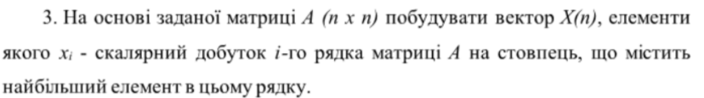

Згенеруємо матрицю A заданого розміру n. Далі за допомогою функцій: знайдемо вектор індексів максимальних елементів кожного рядка, побудуємо вектор X(n).

**Текст та результат роботи програми на С++:**

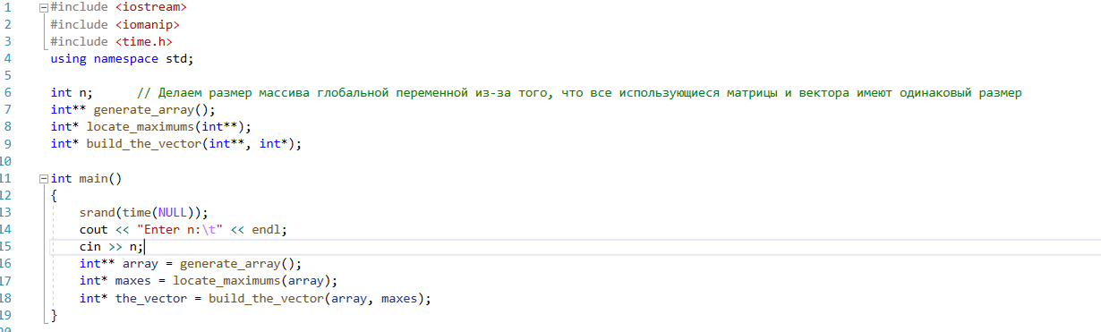

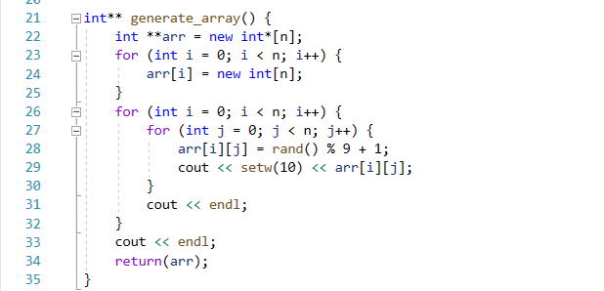

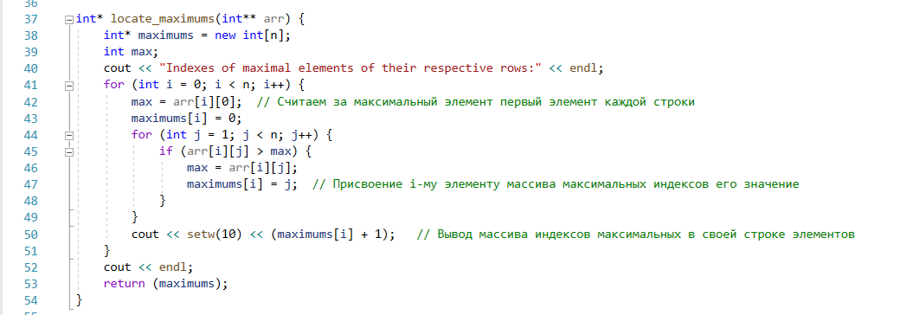

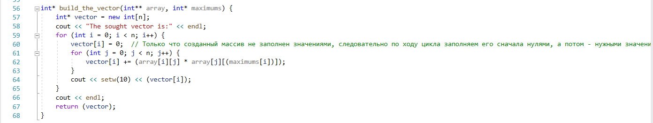

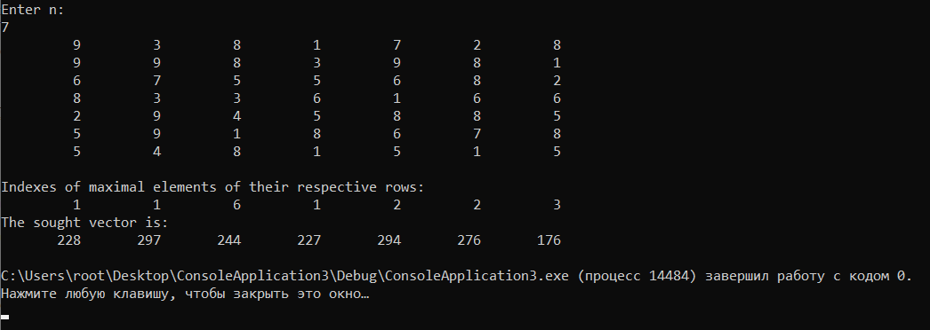

**Блок-схема:**

